**【12105　刪除顧客資料】**

**壹、交易介紹**

|  |  |
| --- | --- |
| 原交易代號 | 原交易名稱 |
| T755 | 刪除顧客基本資料 |

‧整合原交易如上。

‧可刪除顧客基本資料。

‧此交易需主管授權。

**貳、執行路徑**

顧客資料建檔/變更→基本資料→刪除顧客資料

**參、操作及業務規則說明**

　　輸入「統一編號」，系統會自動發查出生日期及戶名，確認無誤後點擊【執行】按鈕，經主管授權並列印短單，即完成交易。

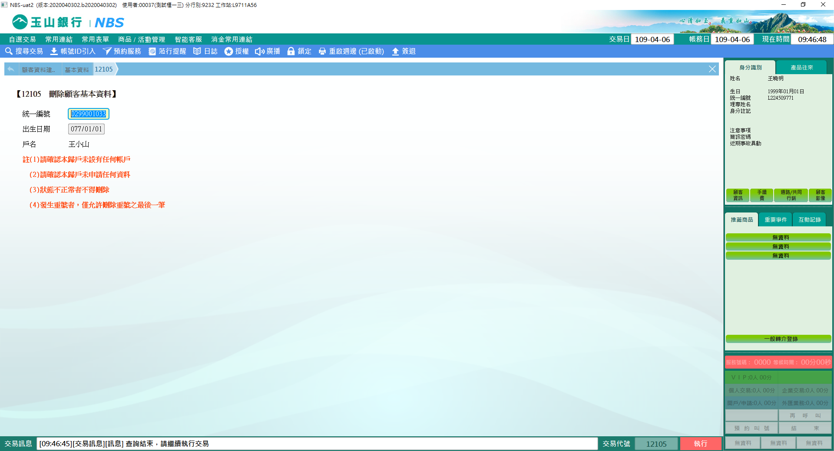

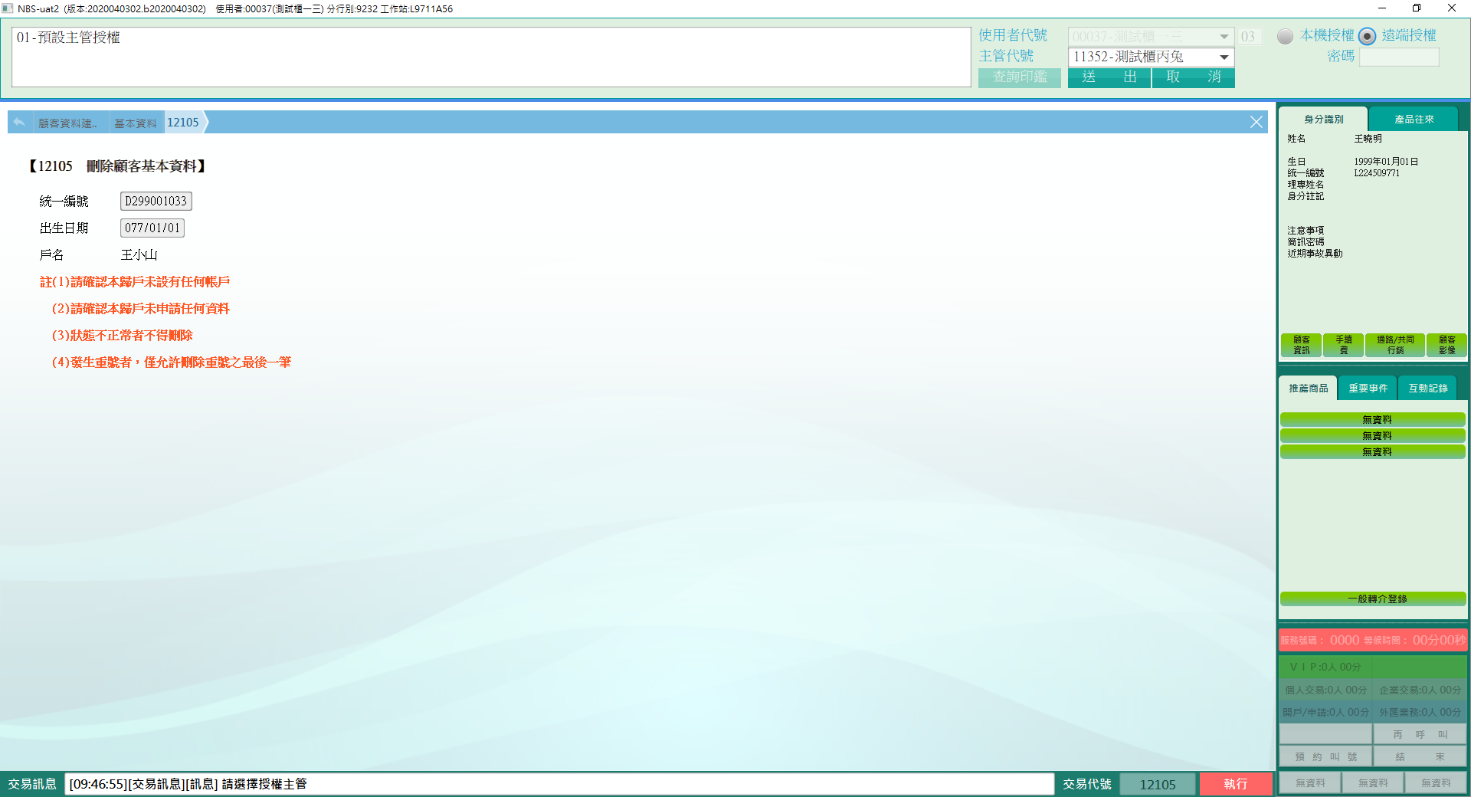

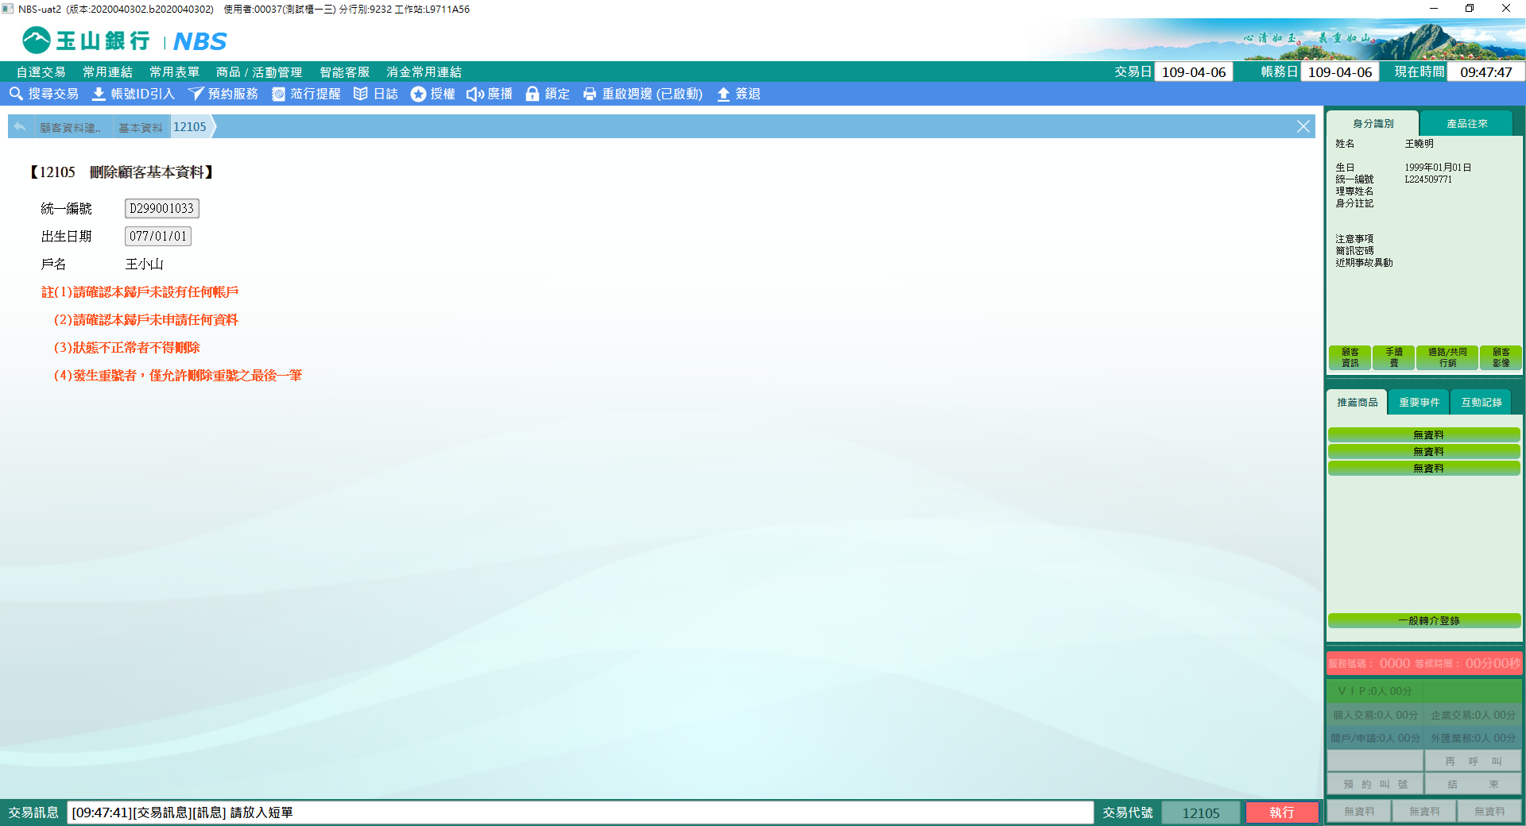

※特殊情境：

1.若交易行非原建檔單位則不得執行本交易。

2.ID通路行銷接觸註記「實體DM及E-mail」若為「N-不接受」則無法執行成功。

**肆、權限限制**

　　無。